Oesterzwammen

**Oesterzwammen hebben 4 kweekfases dat zijn de volgende:**

1. Deuvelbroed kopen
2. Deuvelbroed is hout met de benodigde schimmelsoorten, die moet je kopen om de schimmelsoort te laten groeien.

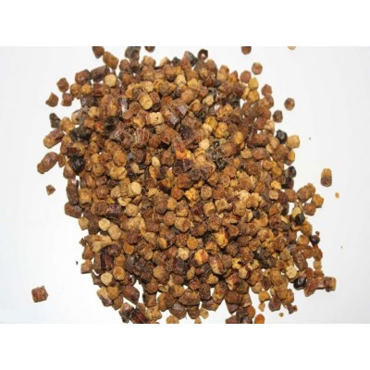

1. Boomstam kiezen
2. Je moet een boomstam kiezen waar je het deuvelbroed gaat aanbrengen.

1. Wachten
2. Je moet wachten tot de oesterzwammen gaan groeien.

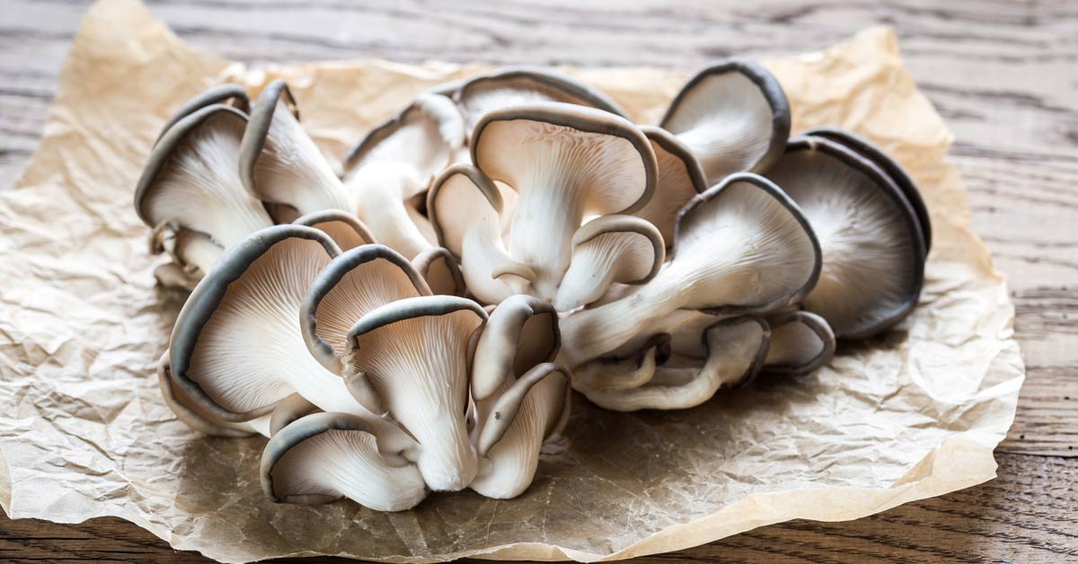

1. Oogsten
2. De oesterzwammen zie je als eerst als er witte knobbeltjes op de stam zijn te zien.

**Een oesterzwam benodigdheden voor groeien:**

Als je een oesterzwam thuis onder goede omstandigheden wil laten groeien zijn de volgende benodigdheden nodig:

* Koffiedikte
* Ademende tape [kopen bij drogist]
* Oesterzwam broed
* Afsluitbare emmer
* Temperatuur
* Vochtigheid